АДМИНИСТРАЦИЯ
КАРТАЛИНСКОГО МУНИЦИПАЛЬНОГО РАЙОНА
ПОСТАНОВЛЕНИЕ

22.09.2023 года № 1017

О внесении дополнений в постановление администрации Карталинского муниципального района от 11.10.2022 года
№ 1014

В соответствии с пунктом 19 Порядка разработки и утверждения органами местного самоуправления схемы размещения нестационарных торговых объектов на земельных участках, в зданиях, строениях, сооружениях, находящихся в государственной или муниципальной собственности, утвержденным постановлением Правительства Челябинской области от 25.01.2016 года № 5-П и руководствуясь протоколом от 21.09.2023 года № 2 заседания комиссии по формированию и согласованию проекта Схемы размещения нестационарных торговых объектов на земельных участках, в зданиях, строениях, сооружениях, находящихся в государственной или муниципальной собственности,
администрация Карталинского муниципального района ПОСТАНОВЛЯЕТ:
1. Внести дополнение в приложение 1 к постановлению администрации Карталинского муниципального района от 11.10.2022 гола № 1014 «Об утверждении Схемы размещения нестационарных торговых объектов на территории Карталинского муниципального района», дополнив Схему размещения нестационарных торговых объектов на земельных участках, в зданиях, строениях, сооружениях, находящихся в муниципальной собственности Карталинского муниципального района, пунктом 26 следующего содержания:
«26 | пер. Нефтебазный, д.5В | земель-ный участок | 74:08:4701016:732 | 1234 кв.м | 2023 г.- 2030 г. | ИП Дубровина И.В. | Для предпринимательской деятельности | муниципа-  льная»
2. Внести дополнение в приложение 2 к указанному постановлению, дополнив графическую часть Схемы размещения нестационарных торговых объектов на земельных участках, в зданиях, строениях, сооружениях, находящихся в муниципальной собственности Карталинского муниципального района, схемой следующего содержания:
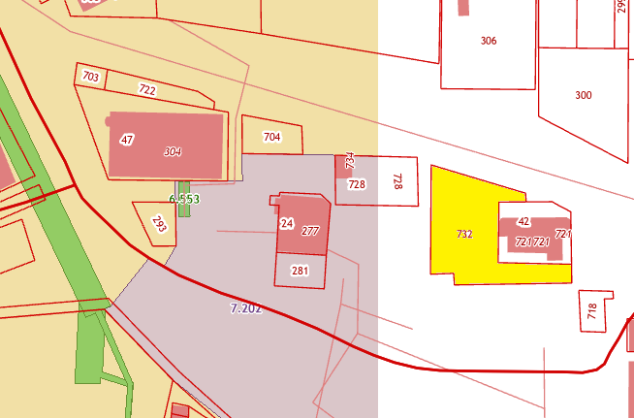
26) пер. Нефтебазный, д.5В
3. Разместить настоящее постановление на официальном сайте администрации Карталинского муниципального района.
4. Контроль за исполнением настоящего постановления возложить на заместителя главы по муниципальному имуществу, земельным и правовым вопросам Карталинского муниципального района Максимовскую Н.А.

Глава Карталинского
муниципального района А.Г. Вдовин

